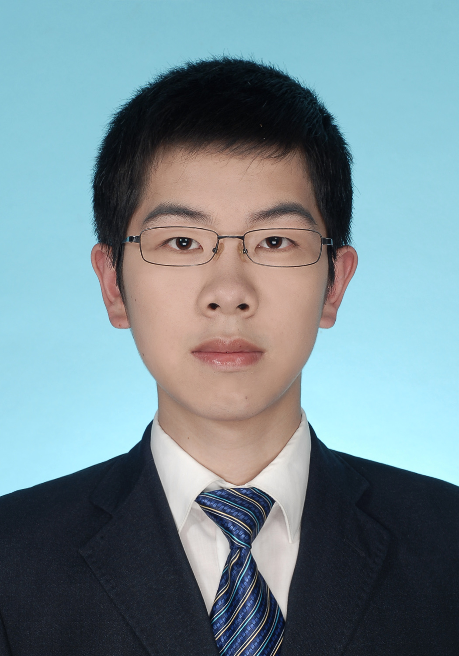
周志强
联系电话：+86 188-0190-2393 Email: zhouzhiqiang@sjtu.edu.cn
地址：上海市闵行区东川路800号上海交通大学电信群楼5号楼502
教育背景
2014/09 – 至今 | 上海交通大学
 | 专业：电子与通信工程 | GPA: 2.76/3.3 | 硕士
2010/09 – 2014/06 | 上海交通大学
 | 专业：信息工程 | GPA: 3.80/4.3 | 学士
实习经历
2016/06 – 至今 | 微软亚太科技有限公司（Microsoft） |  | Cloud & Enterprise
Docs网站用户数据Insight |  | 软件工程师
- 调用Rest API，收集GitHub及VS Online中新技术文档网站Docs（取代MSDN和TechNet）文档发布、翻译数据及用户访问、点击、评价和贡献数据等，存储至SQL Server或Azure；
- 基于商业智能软件PowerBI和R语言设计并绘制Dashboard，利用图表直观呈现数据，利于制定策略，提升用户对技术文档的贡献数。
2013/08 – 2013/10 | 百视通新媒体股份有限公司（BesTV） |  | 移动互联网事业部
广告管理系统设计 |  | 软件工程师
- 负责广告管理系统中广告位管理、广告接口管理以及引流发预览部分的设计与实现；
- 项目基于Turbine框架及MVC设计思想，结合Velocity模板语言实现Web前端，利用Hibernate映射框架访问和操作后台数据库。
项目经历
2016/03 – 2016/05 | 华为软件精英挑战赛
- 基于贪婪算法和Dijkstra算法解决网络算路问题：经过指定顶点集合的条件下，在指定时间限制内，寻找加权有向图中从起点到终点权重最小的无环有向路径；
- 每次迭代增加一个指定顶点，由于时间限制，根据路径权重进行筛选保留特定数目的路径。
2013/11 – 2014/06 | 基于网络众包的立体图像评价
- 结合立体视觉原理，针对立体图像舒适度评价开发众包平台，为舒适度分析收集实验数据；
- 基于Canvas实现立体图像网页显示，通过移轴调整视差改变立体图像的出屏和入屏；
- 使用Java Web实现平台搭建，前端开发基于Bootstrap框架（结合JSP、Ajax技术），利用Servlet进行后台任务管理。
活动与荣誉
- 竞赛成绩： | 2016年华为软件精英挑战赛上合赛区二等奖（16强）  第十二届全国研究生数学建模竞赛二等奖
- 所获荣誉： | 2010年上海交通大学“优秀毕业生”称号
- 奖学金： | 上海交通大学研究生一等学业奖学金两次（2014、2015学年）  2012学年获国家励志奖学金  上海交通大学优秀奖学金两次（2010、2011学年）
技能概要
语言：英语熟练，CET-6（629/710）
计算机水平：
- 程序语言：精通Java, C/C++, 熟悉Python, CSharp, Matlab, SQL；
- Web：HTML, JavaScript, CSS, Java Web等；
- 掌握数据结构，计算机网络，操作系统，设计模式等，数据库（SQL Server）、Linux；
- SVN, GitHub版本控制，熟悉Git命令；

